决赛补充说明
决赛成绩如下，最终获得MIPS个人赛道决赛二等奖。
最终成绩为性能测试 0.296 ， 决赛 0.02
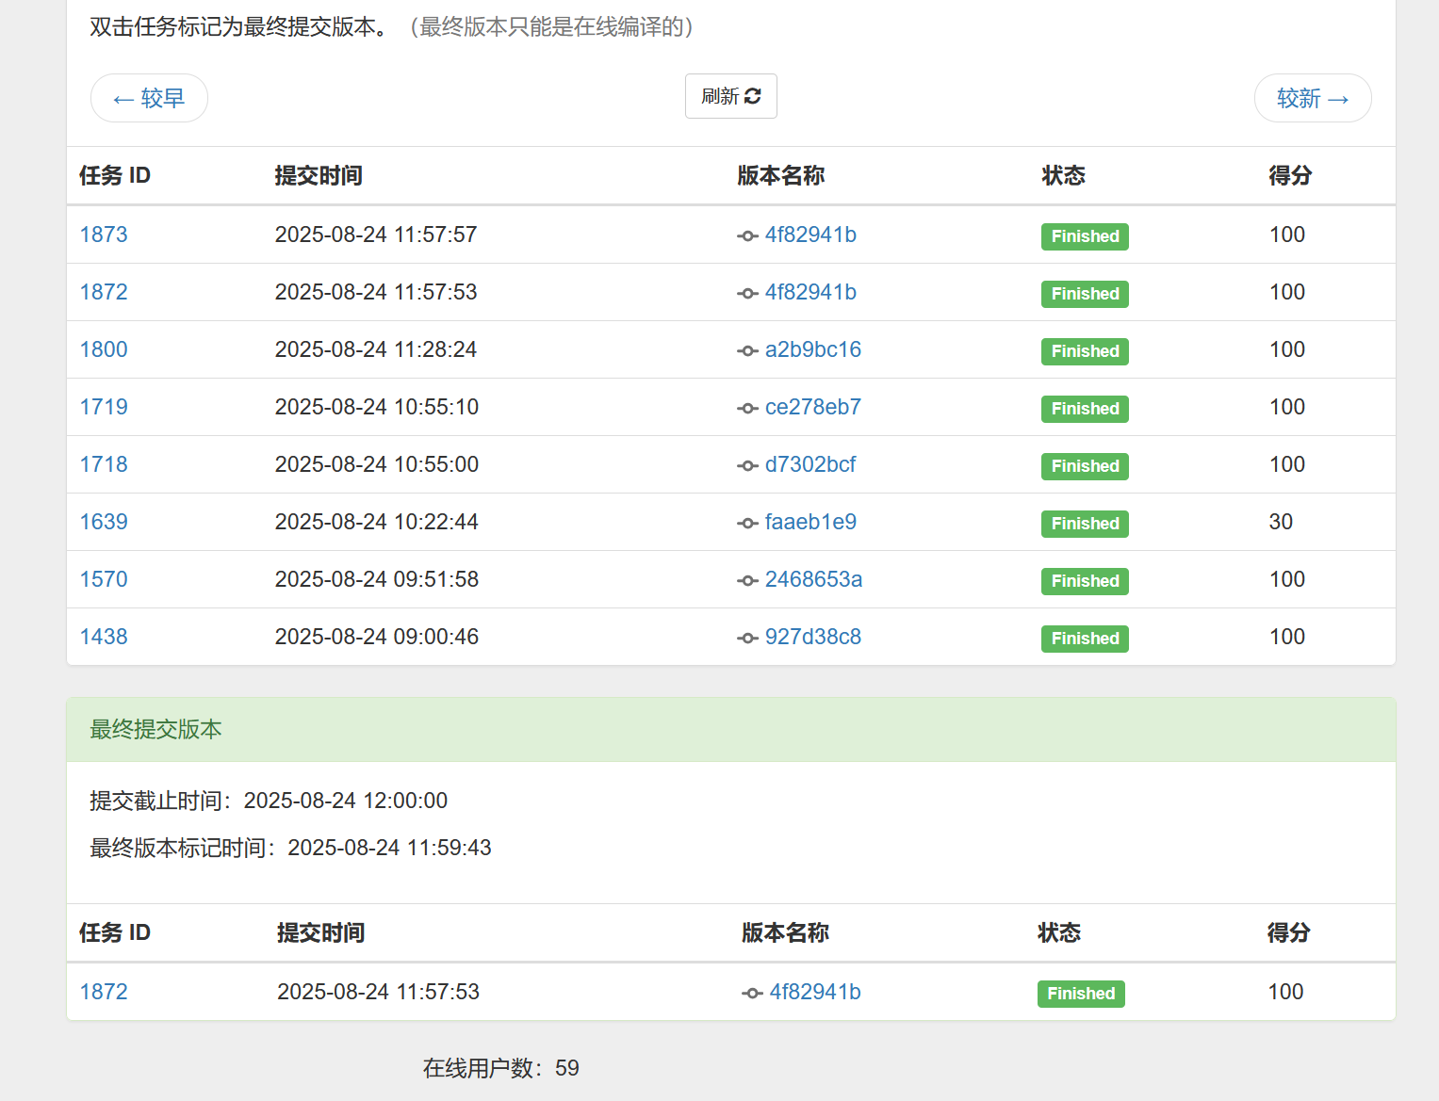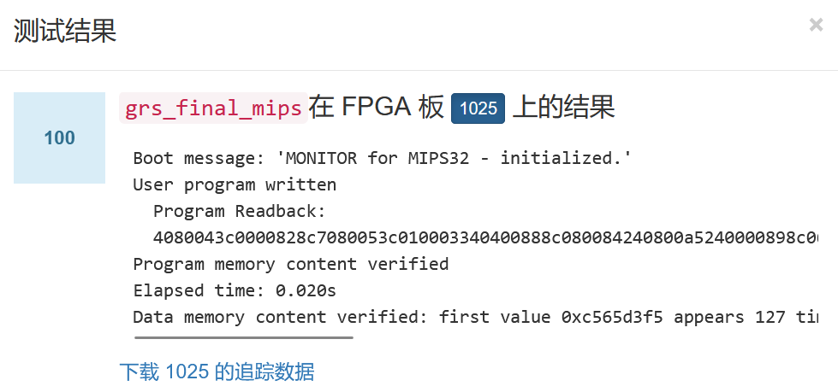

决赛编程任务说明：
决赛任务：数内存空间中有所少个给定的数
采用了高度压缩的方式，如果数不相同，可以把所用的时间跑满访存，如果数和目标相同，则会跳转处理。
核心思想为两个访存模块， 第一个模块访存放在第二个模块处理，第二个模块访存的数放在第一个模块。

find_max:
lui $a0, 0x8040
lw $v0, 0($a0)
lui $a1, 0x8070
ori $v1, $zero, 1
lw $t0, 4($a0)
addiu $a0, $a0, 8
addiu $a1, $a1, 8

L1:
lw $t1, 0($a0)
beq $t0, $v0, S1
addiu $a0, $a0, 8

L2:
lw $t0, -4($a0)
bne $t1, $v0, L1
beq $a1, $a0, S2
j L1
addiu $v1, $v1, 1

S1:
j L2
addiu $v1, $v1, 1

S2:
j Done_f
ori $zero, $zero, 0

Done_f:
sw $v1, -8($a1)
jr $ra
ori $zero, $zero, 0

